赣榆区推进开艺术品经营单位“一件事”

改革实施方案

为贯彻落实省委、省政府和市委、市政府深化“放管服”改革决策部署，进一步优化政务服务，根据《连云港市优化营商环境攻坚年若干政策措施（第7号）加快推进“ 一件事一次办”打造政务服务升级版的实施方案》（连政办传〔2022〕107号）、《关于印发〈赣榆区推进市设“ 一件事一次办”改革实施方案〉的通知》（赣协调办〔2023〕3号）要求，结合本区实际，制定本实施方案。

一、总体目标

以习近平新时代中国特色社会主义思想为指导，坚持以人民为中心的发展理念，以实现开艺术品经营单位“一件事”联办、高效办为目标，推进开艺术品经营单位“一件事”改革，将开艺术品经营单位涉及店招标牌设施设置服务（选办）等相关政务服务事项，进行联动办理、关联审批，形成线上线下一体化服务新模式，持续优化营 商环境，打造“榆快办”政务服务品牌，进一步提升企业和群众的获得感和满意度。

二、实施方式

（一）服务内容。 赣榆区行政辖区内对市场主体申请开艺术品经营单位，核发艺术品经营单位备案证明，同时依申请对符合相关条件的，同步办理店招标牌设施设置服务（选办）等政务服务事项，实现一次集成办理、多证联发。

（二）办理方式。 线上办理，依托连云港市政务服务一体化 平台，采用“智能导引、一表申报、信息预填”等智能化方式集 成服务，实现“网上办”。线下办理，在区政务服务大厅开设“一件事”综合服务窗口，实行“一窗受理、集成服务、限时办结”，同时积极推行导办、帮办、预约快办等便民服务手段。

（三）工作进度。 至10月15日前，做好部门协调对接，制定开艺术品经营单位“一件事”改革实施方案。10月底前，完成线下流程整合、受理出件窗口设置和线上平台配置，开展线上线下试运行。

三、主要任务

（一）优化办事流程。建立跨部门联席会议制度，明确各部门职责分工，制定《赣榆区开艺术品经营单位“一件事”联席会议制度》（附件1） 、《开艺术品经营单位“一件事”办事指南》（附件2）和《开艺术品经营单位“一件事”业务办理流程图》（附件3）。强化各部门业务协同，对开艺术品经营单位涉及的政务服务事项准入条件不变，实行集成签收、统一送达，实现申请材料“一次提交、多次复 用”，审批备案“部门联动、一次办结”，减少申请人需参与的环节。

（二）精简申请材料。将申请人申请开艺术品经营单位涉及的艺术品经营单位备案证明及店招标牌施设置服务等2项政务服务事项的申请材料，整合为一套材料清单（附件4）、 一张《开艺术品经营单位“一件事”综合申请表》（附件5），通过信息共享和电子证照应用，免于重复提交不同事项的相同证明材料，有电子证照的不再提供纸质材料。

（三）线上线下办理。线上依托“连云港市政务服务一体化平 台”，实现在线申报。线下在区政务服务中心设置开艺术品经营单位“一件事”受理窗口，安排专人负责“一次性告知”、申请受理、材料流转、业务协调、证照发放、档案存放等工作，基本实现只跑一个窗口、一次就办成。

四、组织实施

（一）强化组织领导。各相关部门要高度重视开艺术品经营单位“一件事”改革，将之作为深化“放管服”改革和优化营商环境的重要内容，并根据业务条线明确专人加强协调。区行政审批局牵头建立工作协调机制，组建工作专班，制定印发开艺术品经营单位“一件事”改革实施方案和联席会议制度。

（二）细化工作分工。根据《赣榆区开艺术品经营单位“一件事”联席会议制度》（附件1）相关部门对所涉及的事项明确职责、细化任务，制定计划、有序推进，确保新开办美容院“一件事”改革落地见效。

（三）加强宣传推广。充分利用报纸、电视、互联网等新闻媒介，加大宣传力度，提高开艺术品经营单位“一件事”知晓度。及时总结典型经验，推动服务功能、流程和模式等的优化升级，不断提升企业和群众的认可度和满意度。

附件：

1.赣榆区开艺术品经营单位“一件事”联席会议制度

2.赣榆区开艺术品经营单位“一件事”办事指南

3.赣榆区开艺术品经营单位“一件事”业务办理流程图

4.赣榆区开艺术品经营单位“一件事”申请材料清单目录

5.赣榆区开艺术品经营单位“一件事”综合申请表

附件1：

赣榆区开艺术品经营单位“一件事”

联席会议制度

为深入贯彻“放管服”改革和政务服务“一网通办”的决策部 署，切实强化部门协作，提高工作效率，全面推进我区开艺术品经营单位“一件事”改革落地落实，根据《连云港市优化营商环境攻坚年若干政策措施（第7号）加快推进“一件事一次办”打造政务服务升级版的实施方案》 （连政办传（2022）107号）、《关于印发〈赣榆区推进市设“一件事一次办”改革 实施方案〉的通知》（赣协调办〔2023〕3号）要求，建立赣榆区开艺术品经营单位“一件事”联席会议（以下简称联席会议）制度。

一、成员单位

联席会议由区行政审批局、区城市管理局等单位组成，区行政审批局为牵头召集单位。根据工作需要，经联席会议研究确定，可调整成员单位。

联席会议由区行政审批局分管开艺术品经营单位一件事领导担任召集人，相关单位科室负责人为联席会议成员。联席会议成员因工作变动等原因需要调整的，由所在单位提出，联席会议确定。

联席会议办公室设在区行政审批局综合审批科，承担联席会议日常工作，负责做好联席会议文电办理、统筹协调、督查考核以及相关会议和活动组织等工作。联席会议设联络员，由各成员单位有关科室负责具体工作同志担任。

二、联席会议职能

区开艺术品经营单位“一件事”集成服务工作联席会议在区协调办领 导下，定期召开会议，研究工作，统筹协调全区开艺术品经营单位“一件事”集成服务工作。

主要职责：统筹协调落实优化营商环境中开艺术品经营单位“一件事”工作部署，研究全区开艺术品经营单位“一件事”改革工作；督促联席会议议定事项的落实；加强各部门单位信息沟通和相互协作，及时总结各部门工作成效，推广先进做法和经验；协调解决开艺术品经营单位“一 件事”改革实施过程中的新情况、新问题；通报各相关部门工作进度、存在问题；完成区协调办交办的其他事项。

（一）区行政审批局

1.负责建立开艺术品经营单位“一件事”工作联络群，牵头建立开艺术品经营单位“一件事”联席会议制度。

2.通过连云港市政务服务一体化平台，负责受理或录入开艺术品经营单位“一件事”申请，及时办理艺术品经营单位备案。

3.及时向联席会议办公室报送艺术品经营单位备案环节的亮点创新工作。

4.积极主动联系上级部门，报告本条线在开艺术品经营单位“一件事”环节工作中的特色亮点工作。

5.完成联席会议交办的其他工作。

（二）区城市管理局

1.通过政务数据交换平台及时接收开艺术品经营单位“一件事”信息，负责办理店招标牌设施设置服务（选办）。

2.及时向联席会议办公室报送店招标牌设施设置服务（选办）环节的亮点创新工作。

3.积极主动联系上级部门，报告本条线在开艺术品经营单位“一件事”环节工作中的特色亮点工作。

4.完成联席会议交办的其他工作。

三、工作规则

（一）会议制度

联席会议根据工作需要随时召开，会议由召集人或者召集人 委托的同志主持。根据会议议题内容需要，可以通知相关单位分 管负责人参加。联席会议主要任务是：传达国家及省、市、区营商环境中开艺术品经营单位“一件事”工作有关文件精神，安排部署开艺术品经营单位“一件事”改革推进工作，通报、分析开艺术品经营单位“一件事”工作进展情况和存在的重大问题，并及时讨论研究对策。

根据工作需要，联席会议可邀请其他相关部门和专家参与特定事项的专题研究。联席会议会议纪要由会议召集单位负责整理。联席会议不能议定或需区委区政府研究决定的其他重要问题，按程序提请区委区政府审定。

（二）信息联系报告制度

各成员单位应将落实联席会议决定事项以及开展开艺术品经营单位 “一件事”有关工作等情况，及时报告联席会议，联席办公室要加 强与各成员单位的联系和沟通，及时了解情况。联席会议成员单位联络员要切实履行职责，认真做好信息联系报告工作，联络员因工作变动需要调整的，由所在单位提出，报联席办公室备案。

（三）调查研究制度

联席办公室要针对开艺术品经营单位“一件事”工作中的重大问题，及时向联席会议提出需要调研的课题建议，由联席会议研究确定后，责成有关部门开展调研工作。联席会议各成员单位要根据开艺术品经营单位“一件事”工作需要，积极开展调查研究，提出具体意见，及时报送联席办公室。对调查研究中发现的特殊问题，要按照特事特办的原则，及时进行处理。

（四）问题通报制度

强化工作落实，提高开艺术品经营单位“一件事”工作的质量和效率，建立开艺术品经营单位“一件事”问题通报制度，及时将存在的问题通报到相关单位。

四、工作要求

各成员单位要主动做好本部门涉及开艺术品经营单位“一件事”的相关工作，主动研究优化提升开艺术品经营单位“一件事”的相关工作。按要求参加联席会议，认真落实联席会议确定的工作任务和议定事项。 互通信息，密切配合，互相支持，形成合力，共同推进开艺术品经营单位“一件事”工作。

五、联席会议成员及联络员名单

召集人：王冬梅 区行政审批局四级主任科员

成 员：欧阳帆 区行政审批局综合审批科科长

孟宪通 区城管局政策法规科科长

联络员：秦绪明 区行政审批局综合审批科办事员

刘德利 区城管局行政大厅窗口首席代表

附件2：

赣榆区开艺术品经营单位“一件事”办事指南

一、事项名称

开艺术品经营单位“一件事”。

二、 适用范围

在赣榆区范围内申请从事艺术品经营单位的市场主体，在申请 《艺术品经营单位备案》时，可按需同步申请店招标牌设施设置服务。

三、 涉及审批备案、服务事项

1.艺术品经营单位备案（区行政审批局）；

2.店招标牌设施设置服务（选办）（区城管局）。

四、 实施依据

（一）艺术品经营单位备案

《艺术品经营管理办法》（文化部令第56号） 第五条 设立从事艺术品经营活动的经营单位，应当到其住所地县级以上人民政府工商行政管理部门申领营业执照，并在领取营业执照之日起15日内，到其住所地县级以上人民政府文化行政部门备案。其他经营单位增设艺术品经营业务的，应当按前款办理备案手续。

（二）店招标牌设施设置服务（选办）

《连云港市市容和环境卫生管理条例》（2017连云港市人大 常委会公告第2号公布）第二十八条设置店招标牌应当符合城市容貌标准。

第二十九条户外广告和店招标牌的设置者、经营者或者其他 责任人应当承担维护管理责任，保持广告设施、店招标牌的牢固 安全、形象完好，所展示的图像和文字应当保持完整、清晰。对 残损的户外广告和店招标牌，设置者、经营者或者其他责任人应当及时修复或者拆除。

五、 申请材料（受理条件）

（一）艺术品经营单位备案

开艺术品经营单位，应当符合以下条件：

1.申请人不得有以下经营行为：

（1）向消费者隐瞒艺术品来源，或者在艺术品说明中隐瞒重要事项，误导消费者的；

（2）伪造、变造艺术品来源证明、艺术品鉴定评估文件以及其他交易凭证的；

（3）以非法集资为目的或者以非法传销为手段进行经营的；

（4）未经批准，将艺术品权益拆分为均等份额公开发行，以集中竞价、做市商等集中交易方式进行交易的；

（5）法律法规和国家规定禁止的其他经营行为。

2. 设立地点

艺术品经营要有相适应的固定使用场地住所及房屋产权证明（不动产登记证或土地证、房产证、合法使用证明）。

3. 设立条件

（1）有艺术品经营单位的名称。

（2）有确定的经营范围（艺术品的收购、销售、租赁、经纪、进出口经营、鉴定、评估、商业性展览、以艺术品为标的物的投资经营活动及服务，利用信息网络从事艺术品经营活动等）。

（3）有相适应的艺术品经营管理人员及专业鉴定人员。

（4）有艺术品经营所需要的资金。

（5）有相适应的设备设施。

（6）有艺术品合法来源证明（艺术品权属人或第三方鉴定评估机构出具的相关证明凭证等）。

（7）所经营的艺术品要明码标价。

（8）相对应的法律法规制度。

4.规范的艺术品经营活动包括：

（1）收购、销售、租赁；

（2）经纪；

（3）进出口经营；

（4）鉴定、评估、商业性展览等服务；

（5）以艺术品为标的物的投资经营活动及服务。

（6）利用信息网络从事艺术品经营活动。

（二）店招标牌设施设置服务（选办）

店招标牌设施设置服务需提供彩色实景效果图、登记表、营业执照、安全设置承诺书、法人、经办人身份证明等相关材料。

1.符合国家、省、市市容管理和安全设置管理等相关法律法规要求。

2.符合当地规划设置要求（选报）。

3.符合《城市户外广告和招牌设施技术标准》（CJJ/T149-2021） 和《江苏省城镇户外广告和店招标牌设施设置技术规范》等标准规范要求。

4.仅办理赣榆区城市规划区范围。

六、 提交材料

见《赣榆区开艺术品经营单位“一件事”申请材料清单目录》（附件4）。

七、申请方式

1、方式一：申请人通过江苏政务服务网连云港旗舰店进入“件事一次办”版块选择开艺术品经营单位“一件事”进行在线申报。

2、方式二：申请人可到区政务服务中心开艺术品经营单位“一件事”综合受理窗口现场办理。

八、 办理流程

（一）一次告知

在申请人业务咨询和正式提报申请前一次性告知其该行业涉 及服务事项、设定依据、审批条件、申请材料、申请方式和办理流程等。

（二）一表申请

在不改变各部门规定的准入审批条件的前提下，对同一行业 的信息要素进行标准化集成，将开艺术品经营单位市场准入审批事项涉及的多张申请表归并为一张行业综合执业申请表。

申请人填写《开艺术品经营单位“一件事”综合申请表》（见附件5），

法定代表人或负责人签字并加盖公章后，向审批机关提出申请。

（三）一 窗受理

线上，在江苏政务服务网连云港旗舰店开设“一件事”专栏； 线下，在区政务服务中心设立“一件事”服务专窗，按照线上线 下集成融合、标准一致、渠道互补的要求，实现一个入口、综合收件。

（四）分类审批

“一件事”服务专窗集中收取开艺术品经营单位“一件事”综合申请材料后应在规定时限内流转到联办部门办理。依托“一件事”平台，各有关部门同步获取收件信息的办理信息，依法定职权并联审批、限时办结。

（五）一 窗出证

各相关部门及时反馈办件结果，由“一件事”服务专窗工作人员汇总后在承诺办件时限内颁发给申请人。

（六）整理归档

开艺术品经营单位“一件事”纸质档案由区开艺术品经营单位“一件事”牵头部门统一保管，各相关部门根据需要保留复印件，同时加注原件留存说明。

具体流程参见《赣榆区开艺术品经营单位“一件事”业务办理流程图》（ 附 件 3 ） 。

九 、是否收费

不收费。

十、办结时限

法定时限：5个工作日

承诺时限：3个工作日

（依法需要听证、招标、拍卖、检验、检测、检疫、鉴定和专家评审的，所需时间不计算在期限内）

附件3：

# 赣榆区开艺术品经营单位“一件事”业务办理流程图

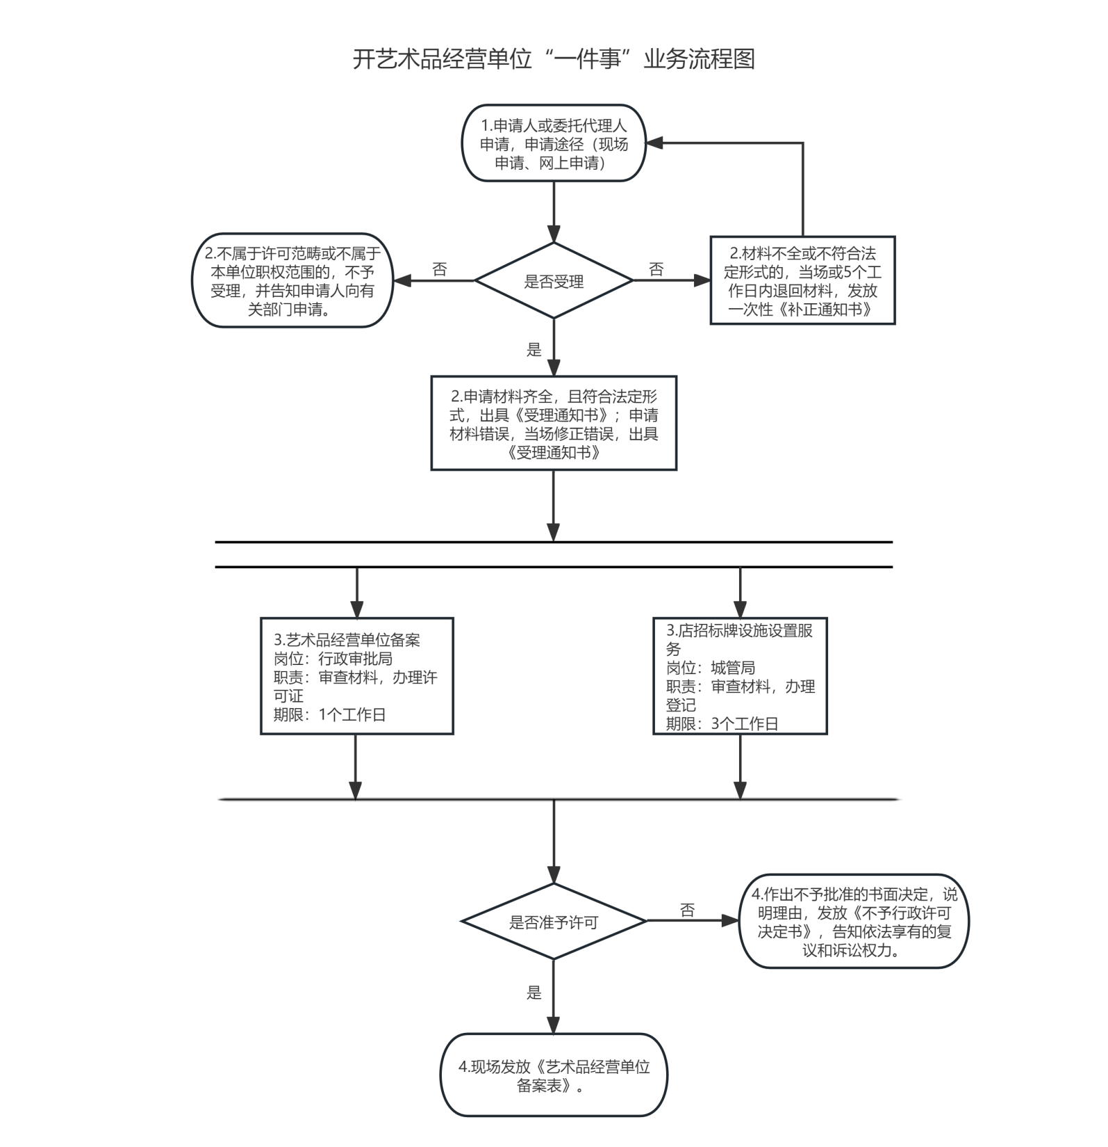

附件4：

# 赣榆区开艺术品经营单位“一件事”

# 申请材料清单目录

|  |  |
| --- | --- |
| 通用材料 | 1.开艺术品经营单位“一件事”综合申请表；  2.法定代表人身份证复印件；  3.营业执照复印件；  4.委托代理人办理，法人授权委托书原件、经办人身份证明 （ 非 必 要 ） 。 |
| 店招标牌设  施设置服务  （选办） | 1.彩色实景效果图；  2.规范设置与安全信用承诺书；  3.标牌内容与单位工商注册名称不相符的，需提供代理、 加盟、特许等材料。 |

附件5：

# 开艺术品经营单位“一件事”综合申请表

|  |  |  |  |  |  |  |  |  |  |  |  |  |  |  |  |  |  |  |  |  |  |  |  |  |  |  |  |  |  |  |  |  |
| --- | --- | --- | --- | --- | --- | --- | --- | --- | --- | --- | --- | --- | --- | --- | --- | --- | --- | --- | --- | --- | --- | --- | --- | --- | --- | --- | --- | --- | --- | --- | --- | --- |
|  |  | | | |  | | | |  | | | | | | | | | | | | | 申请日期： 年 月 日 | | | | | | | | | | |
| 说明  1.申请从事经营艺术品企业应当向县级相关部门提出申请，填写本表，并同时提交其他相关材料（材料清单见申请材料核对表）。  2.本表必须用钢笔/中性笔填写或者计算机打印，签名部分不可打印，要求用正楷，字迹工整，不得涂改。  3.本表一律用中文填写，数字均使用阿拉伯数字。  4.本表在填写时如需加页，一律使用A4型纸。  5.复印件需加盖公章或法人签名。 | | | | | | | | | | | | | | | | | | | | | | | | | | | | | | | | |
| 申请事项内容 请在□内划√  □艺术品经营单位备案  □店招标牌设置服务 | | | | | | | | | | | | | | | | | | | | | | | | | | | | | | | | |
| 基本情况 | | | | | | | | | | | | | | | | | | | | | | | | | | | | | | | | |
| 单位名称 | | | |  | | | | | | | | | 统一综合信用代码 | | | | | | | | | |  | | | | | | | | | |
| 住所 | | | |  | | | | | | | | | | | | | | | | | | | | | | | | | | | | |
| 法定代表人  （投资人） | | | |  | | | 性别 | | | | |  | | | | | | | | | 学历 | | | |  | | | | | | | |
| 身份证号码 | | | |  | | | | | | | | | | | 联系电话 | | | | | |  | | | | | | | | | | | |
| 户籍地址 | | | |  | | | | | | | | | | | | | | | | | | | | | | | | | | | | |
| 主要负责人 | | | |  | | | 性别 | | | | |  | | | | | | | | | 学历 | | | |  | | | | | | | |
| 身份证号码 | | | |  | | | | | | | | | | | 联系电话 | | | | | |  | | | | | | | | | | | |
| 户籍地址 | | | |  | | | | | | | | | | | | | | | | | | | | | | | | | | | | |
| 经办人 | | | |  | 联系电话 | | | | | |  | | | | | | | | | | 身份证号码 | | | |  | | | | | | | |
| 申请事项情况 | | | | | | | | | | | | | | | | | | | | | | | | | | | | | | | | |
| 艺术品经营单位备案 | 企业组织形式 | | | |  | | | | | | | | | | | | 注册资本  （万元） | | | | | | | | |  | | | | | | |
| 注册时间 | | | |  | | | | | | | | 经营场所面积 | | | | | ㎡ | | | | | | | 展线长度 | | | | | （m） | | |
| 作品  类型 | | □绘画作品 □书法篆刻作品 □雕塑雕刻作品 □艺术摄影作品 □装置艺术作品 □工艺美术作品 □上述作品的有限复制品。 | | | | | | | | | | | | | | | | | | | | | | | | | | | | | |
| 经营  作品  活动  类型 | | □画廊 □画店 □租赁 □拍卖 □进出口经营 □鉴定 □评估 □商业性展览 □ 艺术品电商平台 □艺术品网络租赁平台 □以艺术品为标的物的投资经营活动及服务 □其他： 。 | | | | | | | | | | | | | 资  本  构  成 | | | | 投资人 | | | | 资本性质  （国有/民营） | | | | | 出资额  （万元） | | | 出资比例  （﹪） |
|  | | | |  | | | | |  | | |  |
|  | | | |  | | | | |  | | |  |
| 是否利用信息网络从事艺术品经营活动 | | | | | | | | | | | | | 是 | | 网络平台地址 | | | | | | | |  | | | | | | | | |
| 网络平台项目 | | | | | | | | | | | | | □艺术品基金 □艺术品信托 □艺术银行 □艺术品交易所 | | | | | | | | | | | | | | | | | | |
| 从 业 人 员 登 记 | | | | | | | | | | | | | | | | | | | | | | | | | | | | | | | |
| 姓 名 | 职 务 | | | | | | 性别 | | 学历或职称 | | | | | | | | | 从业资格证书编号 | | | | | | | | | 身份证号码 | | | | |
|  |  | | | | | |  | |  | | | | | | | | |  | | | | | | | | |  | | | | |
|  |  | | | | | |  | |  | | | | | | | | |  | | | | | | | | |  | | | | |
|  |  | | | | | |  | |  | | | | | | | | |  | | | | | | | | |  | | | | |
| 店招标牌设置服务 | 店招标牌设施设置地址及载体名称 | | | | |  | | | | | | | | | | | | | | | | | | | | | | | | | | |
| 设施安全检测情况 | | | | | 新建： 待设施建成验收后报备安全检测材料 | | | | | | | | | | | | | | | | | | | | |  | | | | | |
| 续办： 安全检测在有效期内且材料已报备 | | | | | | | | | | | | | | | | | | | | |  | | | | | |
| 设施规格 | | | | | 高度(米) | | | | | | | | | | 宽度(米) | | | | | | | | | | | 厚度(米) | | | | | |
|  | | | | | | | | | |  | | | | | | | | | | |  | | | | | |
| 设施用材 | | | | | 框架材料 | | | | | | | | | | 底板材料 | | | | | | | | | | | 面板材料 | | | | | |
|  | | | | | | | | | |  | | | | | | | | | | |  | | | | | |
| 送达方式 | □ 申请人至窗口取件  □ EMS邮寄（邮资到付）  邮寄地址： | | | | | | | | | | | | | | | | | | | | | | | | | | | | | | | |
| 申请材料核对表 请在□内划√ | | | | | | | | | | | | | | | | | | | | | | | | | | | | | | | | |
| 序号 | 材料名称 | | | | | | | | | | | | | | | | | | | | | | | | | | | | | | 提交情况 | |
| 1 | 艺术品经营单位备案表 | | | | | | | | | | | | | | | | | | | | | | | | | | | | | | □ | |
| 2 | 营业执照 | | | | | | | | | | | | | | | | | | | | | | | | | | | | | | □ | |
| 3 | 法定代表人（或主要负责人）负责人身份证明 | | | | | | | | | | | | | | | | | | | | | | | | | | | | | | □ | |
| 4 | 委托代理人办理，法人授权委托书原件、经办人身份证明 | | | | | | | | | | | | | | | | | | | | | | | | | | | | | | □ | |
| 办理店招标牌设置服务材料 | | | | | | | | | | | | | | | | | | | | | | | | | | | | | | | | |
| 5 | 安全承诺书 | | | | | | | | | | | | | | | □ | | | | | | | | | | | | | | | | |
| 6 | 店招标牌设施设置效果图和载体位置示意图（或店招标牌设施设计图） | | | | | | | | | | | | | | | □ | | | | | | | | | | | | | | | | |
| 7 | 代理、加盟、特许材料（非必要） | | | | | | | | | | | | | | | □ | | | | | | | | | | | | | | | | |
| 只有相关材料齐全有效后，您的申请才能受理。 | | | | | | | | | | | | | | | | | | | | | | | | | | | | | | | | |
| 保证申明  申请人承诺，本申请书中所填内容及所附资料均真实、合法、有效，复印文本均与原件一致。如有不实之处，本人（单位）愿负相应的法律责任，并承担由此产生的一切后果。  本单位在申请期间无因涉嫌违法且被监督管理部门立案调查尚未结案的情形。  我知悉如此表中有故意填写的虚假信息，我取得的相应许可证书将被吊销。  我承诺将遵守《艺术品经营管理办法》 及其实施条例，《连云港市市容和环境卫生管理条例》要求，及其他与许可有关法规的规定。  申请人（签章）： 委托代理人签字：    年 月 日 年 月 日 | | | | | | | | | | | | | | | | | | | | | | | | | | | | | | | | |